我们建议您使用下方的社交媒体文案（附可选图片）向会员宣传本月的身心健康主题：自杀预防和康复。您也可以根据具体情况，在内部交流平台和自己的领英账户上分享。

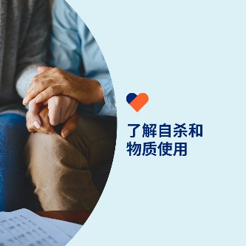  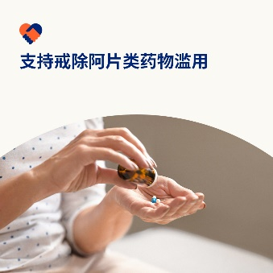 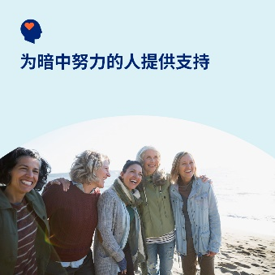

* 自杀和物质使用障碍比大多数人想象的更为常见。本月的工具箱探讨了这些主题，并为您和您亲近的人提供了相关资源和工具。 [optumwellbeing.com/newthismonth/zh-CN](https://optumwellbeing.com/newthismonth/zh-CN) #employeehealth #wellbeing
* 积极的肯定能鼓励我们关注自己的优势和潜力。查看本月的互动指南，为自己制作简单但强有力的声明，强化自己的身心健康。 [optumwellbeing.com/newthismonth/zh-CN](https://optumwellbeing.com/newthismonth/zh-CN) #employeehealth #wellbeing
* 全球类阿片的使用和滥用不断增长。请前往本月的工具箱，详细了解其背后的原因、风险人群、以及如何帮助支持预防和治疗工作等。 [optumwellbeing.com/newthismonth/zh-CN](https://optumwellbeing.com/newthismonth/zh-CN) #employeehealth #wellbeing
* 心性坚强的朋友也可能需要帮助。请前往本月的工具箱，详细了解为什么与这些朋友交谈很重要，以及如何识别他们在掩盖情绪问题时可能表露的迹象。 [optumwellbeing.com/newthismonth/zh-CN](https://optumwellbeing.com/newthismonth/zh-CN) #employeehealth #wellbeing

**如何在领英上发帖：**

* 登录领英账号
* 从上方选择您喜欢的文案（包括链接）。复制 + 粘贴
* 选择喜欢的图片并添加至帖子（先在您的设备保存图片，然后选择“Add photo (添加照片)”，再操作第 4 步）
* 点击“Post (发布)”